Rev. | Descrição | Responsável | Data
A | Instruções para Download do Banco de Dados Postgres no Site http://www.postgresql.org/download/ | Manoel de Jesus Nogueira | 07/01/11

Download do Banco de Dados Postgres 8.4

Escopo:

Instruções para Download do Banco de Dados Postgres 8.4

Objetivo:

Orientar o Usuário na Realização do Download do Postgres 8.4

Início:

1 – Acesse o site www.postgresql.og e faça o download do instalador clicando na opção download.
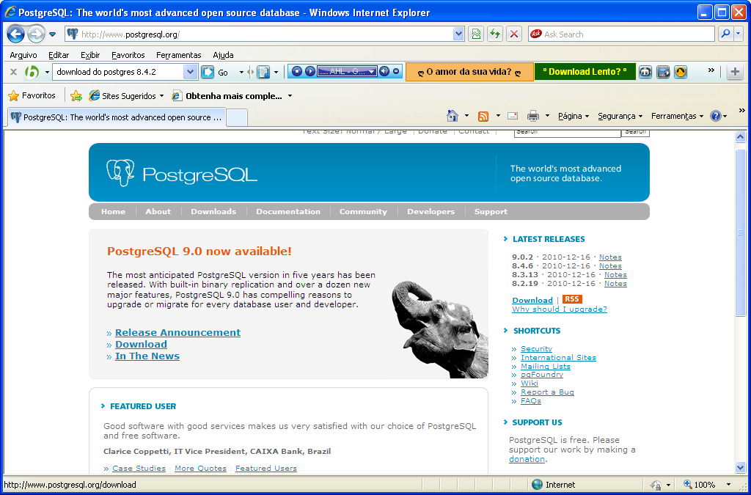

2 - Selecione o sistema operacional da maquina que será instalado o Postgres.

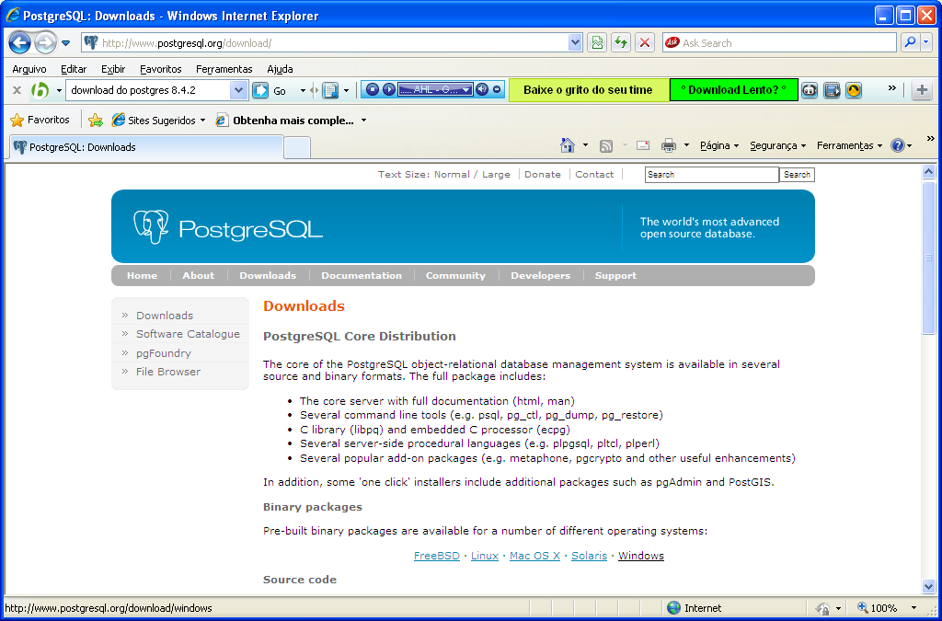

3 - Clique em download.

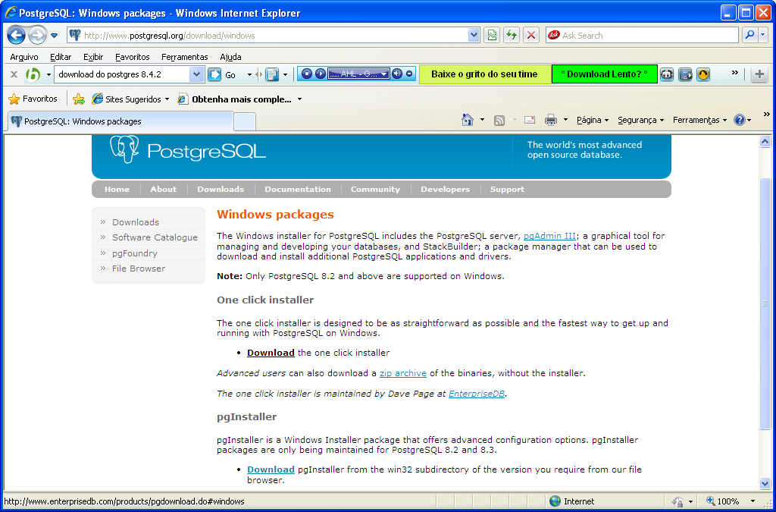

4- Selecione as opções conforme sistema operacional a ser utilizado.

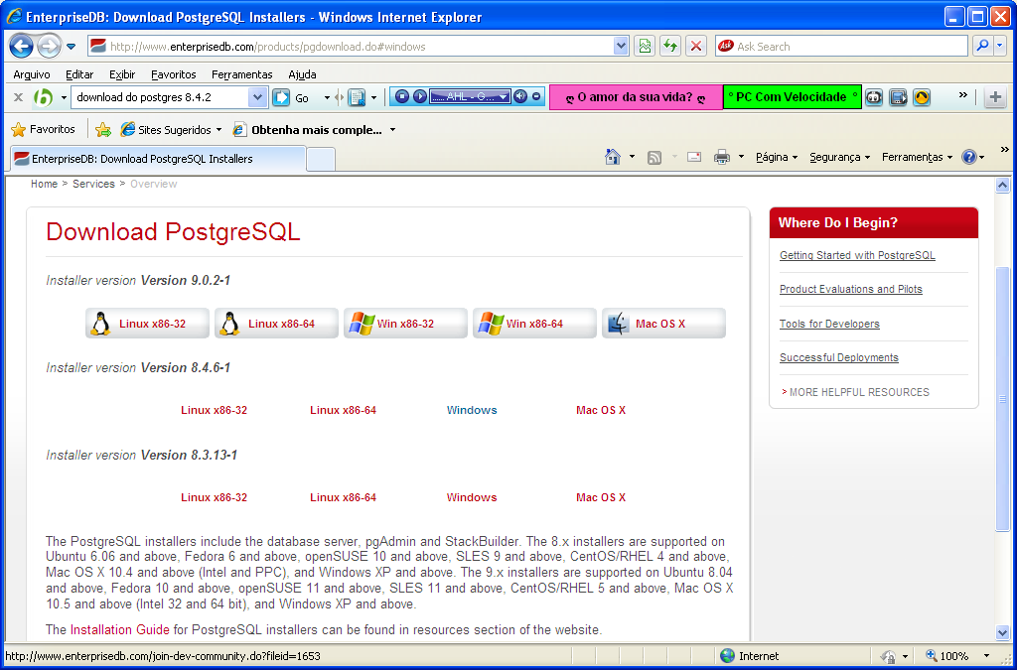

5 – Preencha as informações solicitadas.

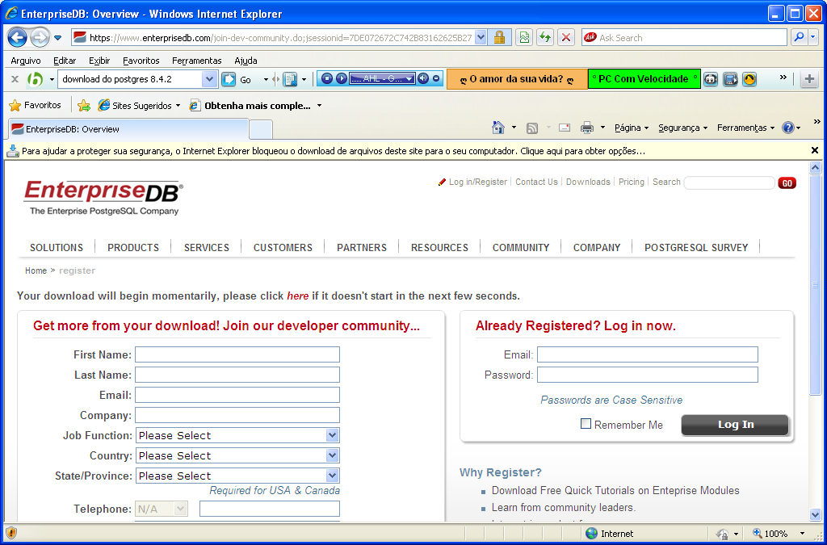

6 - Após o preenchimento executa-se o download:

